

**Cahier des charges**

**Projet : Réalisation d’une application web E-commerce**

**Année universitaire :2020/2021**

**Table de matière :**

**I. Introduction……………………………………………………………..…. 3**

**1.objectif……………………………………………….……………. 3**

**2.Portée du projet………………..………………………..………….. 3**

**3.Références……………..……………………..…………………. 3**

**3.Apercu……………………………… …………………..……..….. 3**

**II. Présentation du projet…………………….…………………………….. 4**

**1.presentation de l’entreprise………………………………………. 4**

**2.Objectif du site……………………………………………………….. 4**

**3.Fonctions du produit……………………….……………………….. 4**

**4.Caracteristique des utilisateurs……………………………………. 4**

**5.Contraintes générales………………………………………………… 4**

**III. Spécification des exigences…………………….…………………..……….. 4**

**1.Exigences fonctionnelles……………………………………………..….4**

**a. Administrateur (Vendeur)……………………………………. 4**

**b. utilisateur(client)……………………………………………..… 5**

**2.Exigences non fonctionnelles………………………………………… 10**

1. **Introduction :**
2. **Objectif :**

Ce cahier des charges présente les spécifications systèmes, dans le cadre de la mise en place d’une application web E-commerce. Le but de ce document est : Expliquer le processus par lequel les exigences préliminaires du client ont été analysées et affinées.

1. **Portée du projet :**

Le produit est une application Web-Mobile accessible à partir d'un navigateur Web et d’un smartphone, permet de faire l’achat en ligne.

1. **Références :**

* IEEE 830-1998

1. **Aperçu :**

Ce document est présenté dans un style modifié IEEE830-1998. Les informations suivantes sont dans ce document : Section 2 : Présentation de l’entreprise, y compris l’objectif du site, les fonctions du produit, caractéristiques des utilisateurs et des contraintes générales. Section 3 : comporte les Exigences fonctionnelles, les exigences non fonctionnelles.

1. **Présentation du projet :**

**1. Présentation de l’entreprise :**

"Clothly" est une entreprise de vente en ligne, actuellement en cours de création.

1. **Objectif du site :**

Le site de "Clothly" sera une plateforme destinée à vendre des produits de vêtements nommé "Clothly”, et doit être en mesure de proposer une expérience de qualité aux visiteurs du site. Le back-office du site doit également permettre une gestion quotidienne des activités e-commerce (suivi des commandes, mise à jour du catalogue produit) sans avoir besoin de l’intervention de l'agence.

1. **Fonctions du produit :**

* **Côté administrateur :**
* Gestion de produits.
* Gestion de comptes
* Gestion de catégories.
* Gestion des ordres.
* **Côté client :**
* Gestion de compte.
* Gestion d’achat.

1. **Caractéristiques des utilisateurs :**

Il y a deux types d'utilisateurs dans ce système qui sont l’administrateur, et le client. Chaque utilisateur possède son compte personnel et ses propres fonctionnalités.

1. **Contraintes génerales :**

Il y a un certain nombre de contraintes que le système doit respecter pendant le développement. Ces contraintes dictent un certain nombre d'exigences fonctionnelles et non fonctionnelles spécifiées par ce document. D'autres sont en raison d'une exigence spécifiée à nous par notre client. Tous sont importants à connaître lors de la mise en œuvre du notre produit.

* Le client ne peut pas faire plus de 2 commandes dans le même jour.
* Chaque utilisateur ne respecte pas le règlement et la contrat d’inscription sera bloquée.
* …

1. **Spécification des exigences :**
2. **Exigences fonctionnelles :**

Les besoins fonctionnels représentent les actions que le système doit exécuter, il ne devient opérationnel que s’il les satisfait. L’application à réaliser doit couvrir principalement les besoins fonctionnels suivants :

1. **Administrateur (Vendeur) :**
   * **Gestion de produits :**-Voir les produits-Ajouter un produit.-Modifier un produit. -Supprimer un produit.  
     -Vérifier le stock.

* **Gestion de comptes :**

-Bloquer un client.

-Supprimer un compte client.

* **Gestion de catégories :**

-Voir les catégories.-Ajouter une catégorie.

-Modifier une catégorie.-Supprimer une catégorie.

* **Gestion des commandes :**

-Voir toutes les commandes du client.  
-Voir les détails de la commande.  
-Changer l'état de la commande.

* **Déconnexion :**

-Se déconnecter.

1. **Utilisateur (client) :**

* **Gestion de compte :**

-Créer un compte.

-Modifier ses informations personnelles.  
-Changer son mot de passe.

-Supprimer son compte.

* **Gestion d’achats :**

-Consulter les produits.  
-Rechercher un produit.  
-Ajouter des produits au panier d’achats.  
-Ajouter des produits au liste des souhaits (Wishlist).  
-Passer une commande.  
-Exporter/Imprimer la facture d’achat.

Le diagramme des cas d’utilisation suivant va illustrer les grandes fonctionnalités du système :

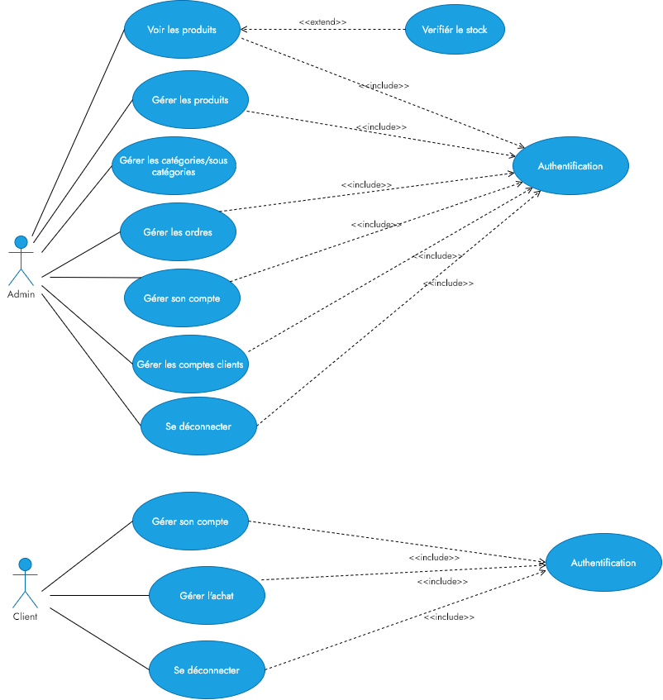

Figure 1 : Diagrammes de Cas d’utilisation général du système

**Fonction : Gestion de compte client :**

|  |  |
| --- | --- |
| **Description** | |
| Titre | Diagramme de séquence du cas « Gestion de comptes clients » |
| But | L’administrateur peut modifie ou bien supprime le compte d’un client |
| Acteur | L’administrateur |
| **Description des enchaînements** | |
| Précondition | 1. L’administrateur s'authentifier  2. au moins un utilisateur existe pour modifie où supprimer |
| Enchaînement | 1-L’administrateur demande l’interface de modification des comptes.  1.1-Requête vers le serveur  1.2-Le serveur retourne l’interface  1.3-L‘affichage de la liste des utilisateurs  2-Cas d’une modification, l’administrateur clique sur le bouton modifier  2.1- Requête vers le serveur  2.2- Le serveur retourne le résultat vers l’interface  2.3-Affichage des informations de l’utilisateur à modifie  3-Modification des données par l’acteur  3.1-Requête vers le serveur  3.2-Le serveur retourne le résultat vers l’interface  3.3-Enregistrement des modifications dans la base de données et l’affichage de message ‘modification avec succès’  4-Cas d’une suppression, l’administrateur clique sur le bouton supprimer  4.1- Requête vers le serveur  4.1.1-Suppression de compte dans la base de données  4.1.2-Le serveur retourne le résultat de l’opération vers l’interface  4.1.3-Affichage de message ‘Suppression avec succès’  3-Cas refuser la demande en attente par l’acteur  3.1- Requête vers le serveur  3.1.1-Suppression de la demande dans la liste des demandes en attentes |

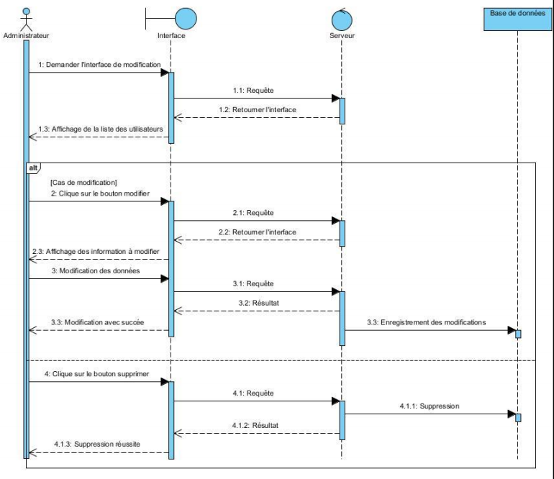

Figure 3 : Diagramme de séquence de gestion de compte client

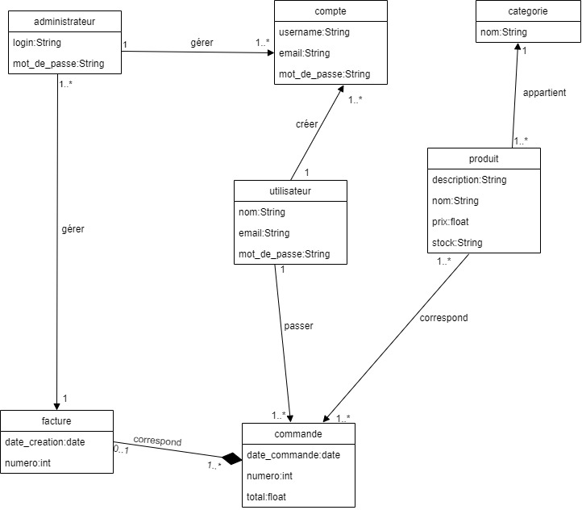

Figure 3 : Diagrammes de classe du système (incomplet)

1. **Exigences non fonctionnelles :**

• Interaction en temps réel.  
• Interfaces simple et facile pour l’interaction.  
• Interfaces responsive et flexible.  
• Système optimisé nécessitant pas beaucoup d’espace.   
• Produit adapte.  
• Produit compatible avec : Chrome, Firefox, Explorer…